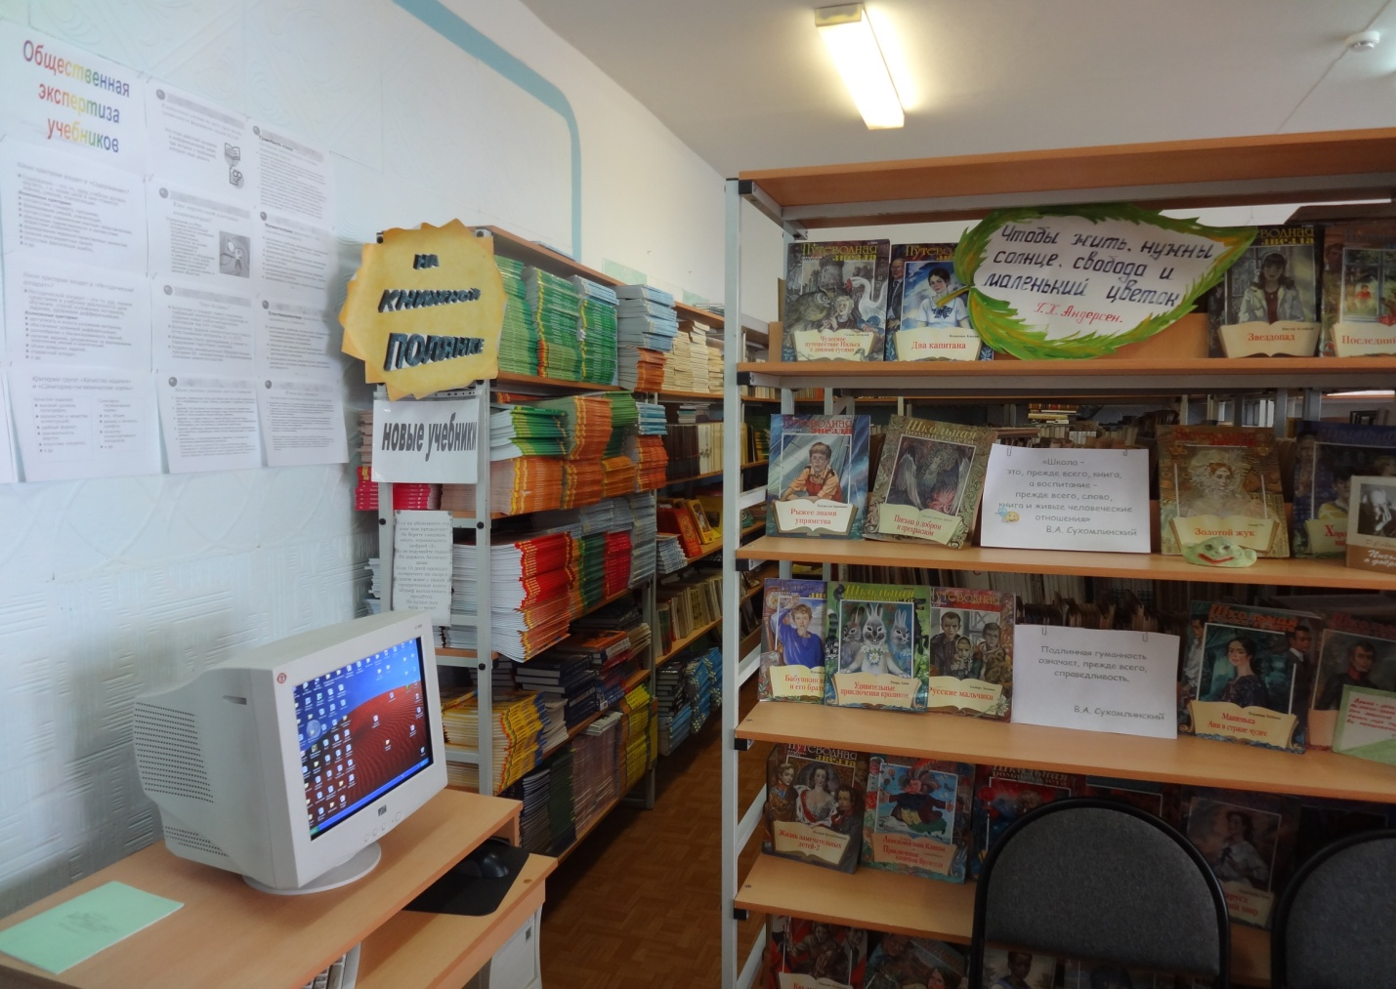
Поступления учебной литературы к началу нового учебного года 2015-2016.
Автор | Наименование | Класс | Наименование издателя
Плешаков А.А | Окружающий мир  (Перспектива) | 4 | Просвещение
Моро М.И. | Математика | 4 | Просвещение
Плешаков А.А. | Окружающий мир  (Школа России) | 4 | Просвещение
Канакина В.П. | Русский язык | 4 | Просвещение
Ваулина Ю.Е. | Английский язык | 5 | Просвещение
Сухорукова Л.Н. | Биология | 5 | Просвещение
Уколова В.И. | История | 5 | Просвещение
Летягин А.А. | География | 5 | Вентана- Граф
Ладыженская Т.А. | Русский язык | 5 | Просвещение
Коровина В.Я. | Литература | 5 | Просвещение

